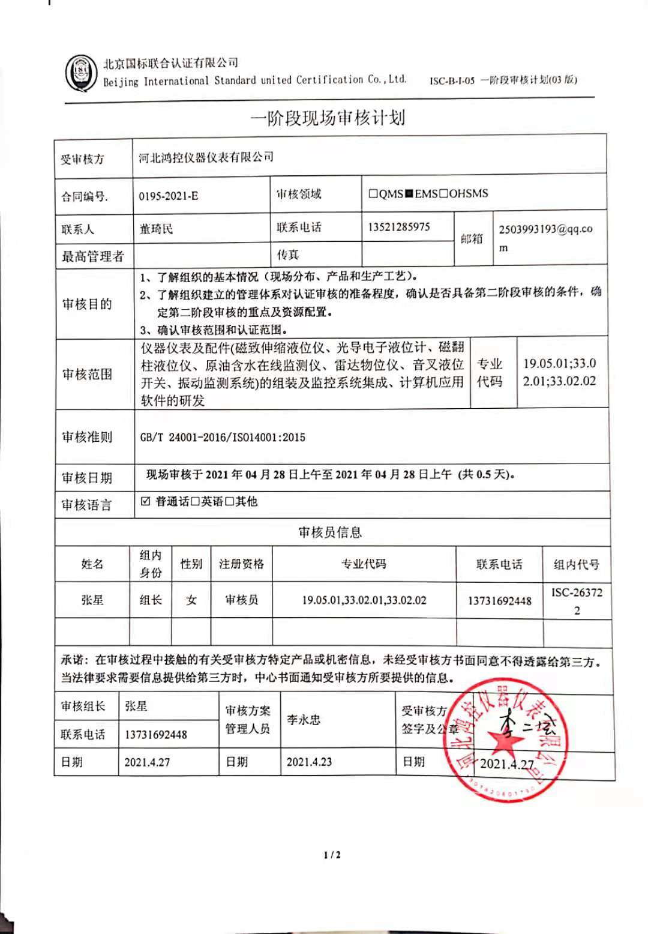
一阶段现场审核计划
受审核方 |  |  | 河北鸿控仪器仪表有限公司
合同编号. |  |  | 0195-2021-E |  |  |  | 审核领域 |  | □QMS■EMS□OHSMS
联系人 |  |  | 董琦民 |  |  |  | 联系电话 |  | 13521285975 |  | 邮箱 |  | 2503993193@qq.com
最高管理者 |  |  |  |  |  |  | 传真
审核目的 |  |  | 1、了解组织的基本情况（现场分布、产品和生产工艺）。  2、了解组织建立的管理体系对认证审核的准备程度，确认是否具备第二阶段审核的条件，确定第二阶段审核的重点及资源配置。  3、确认审核范围和认证范围。
审核范围 |  |  | 仪器仪表及配件(磁致伸缩液位仪、光导电子液位计、磁翻柱液位仪、原油含水在线监测仪、雷达物 位仪、音叉液位开关、振动监测系统)的组装及监控系统集成、计算机应用软件的研发 |  |  |  |  |  |  |  |  | 专业  代码 |  | 19.05.01;33.02.01;33.02.02
审核准则 |  |  | GB/T 24001-2016/ISO14001:2015
审核日期 |  |  | 现场审核于2021年04月28日 上午至2021年04月28日 上午 (共0.5天)。
审核语言 |  |  | 普通话□英语□其他
审核员信息
姓名 |  | 组内  身份 |  | 性别 | 注册资格 |  | 专业代码 |  |  |  | 联系电话 |  |  |  | 组内代号
张星 |  | 组长 |  | 女 | 审核员 |  | 19.05.01,33.02.01,33.02.02 |  |  |  | 13731692448 |  |  |  | ISC-263722
承诺: 在审核过程中接触的有关受审核方特定产品或机密信息，未经受审核方书面同意不得透露给第三方。当法律要求需要信息提供给第三方时，中心书面通知受审核方所要提供的信息。
审核组长 | 张星 |  |  |  |  | 审核方案  管理人员 |  | 李永忠 |  | 受审核方  签字及公章
联系电话 | 13731692448
日期 | 2021.4.27 |  |  |  |  | 日期 |  | 2021.4.23 |  | 日期 |  | 2021.4.27

一阶段现场审核计划
审核日程安排
日期 | 时间 | 受审核部门、场所及审核内容 | 审核人员
2020.4.28 | 8:45-9:00 | 进行首次会议（管理层） | A
 | 9:00-10:00 | 管理层：资质查验；管理体系策划情况，过程识别和策划的充分性（包括外包过程）；确定认证范围包括任何不适用及理由的充分性；体系覆盖人数确认；管理方针和目标的适宜性；内部审核管理评审策划和实施；基础资源条件；环境事故及投诉情况；  涉及条款： 4.1/4.3/4.4/5.2/6.2/9.2/9.3/7.1 | A
 | 10:00-11:00 | 办公室：文件化信息，环境因素的识别评价情况，合规义务、适用法律法规识别的充分性及合规性评价情况，目标、指标及管理方案的可行性  涉及条款：6.1.2/6.1.3/6.2.2/7.5 | A
 | 11:00-11:45 | 供销部：查看现场基本情况、环境因素的识别评价情况；应急准备及响应  涉及条款：6.1.2/6.2/8.2 | A
 | 11：45-12：30 | 组装部：查看现场基本情况、环境因素的识别评价情况；应急准备及响应  涉及条款：6.1.2/6.2/8.2 | A
 | 12:30-12:45 | 末次会议（管理层） | A

